**Introducción**

**Escenario**

Su empresa está empezando a crear recursos en Azure. No hay ningún plan organizativo para estandarizar el trabajo. Ha habido varios casos en los que se han eliminado por accidente recursos críticos. Resulta difícil determinar a quién pertenece determinado recurso.

Debe usar grupos de recursos para organizar los recursos de Azure de la empresa.

**Aptitudes evaluadas**

La administración de los recursos forma parte del [Examen AZ-104: Administrador de Microsoft Azure](https://learn.microsoft.com/es-es/certifications/exams/az-104).

Administración de identidades y gobernanza en Azure (15-20 %)

Administración de suscripciones y gobernanza

* Configuración de bloqueos de recursos.
* Administración de grupos de recursos.

Implementación y administración de recursos de procesos de Azure (20-25 %)

Configuración de máquinas virtuales

* Mover máquinas virtuales de un grupo de recursos a otro.

**Objetivos de aprendizaje**

En este módulo aprenderá a:

* Identificar las características y los casos de uso de Azure Resource Manager.
* Describir cada componente de Azure Resource Manager y su uso.
* Usar grupos de recursos para organizar sus recursos de Azure.
* Aplicar bloqueos de Azure Resource Manager.
* Mover recursos de Azure entre grupos, suscripciones y regiones.
* Quitar recursos y grupos de recursos.
* Aplicar los límites de recursos y llevar un seguimiento de ellos.

**Revisión de las ventajas de Azure Resource Manager**

La infraestructura de la aplicación está constituida normalmente por varios componentes: quizás una máquina virtual, una cuenta de almacenamiento y una red virtual, o una aplicación web, una base de datos, un servidor de bases de datos y servicios de terceros. Estos componentes no son entidades independientes, sino que partes relacionadas e interdependientes de una sola entidad. Desea implementarlos, administrarlos y supervisarlos como grupo.

Azure Resource Manager permite trabajar con los recursos de la solución como un grupo. Todos los recursos de la solución se pueden implementar, actualizar o eliminar en una sola operación coordinada. Para realizar la implementación se usa una plantilla, que puede funcionar en distintos entornos, como producción, pruebas y ensayo. Azure Resource Manager proporciona funciones de seguridad, auditoría y etiquetado que lo ayudan a administrar los recursos después de la implementación.

**Capa de administración coherente**

Azure Resource Manager proporciona una capa de administración coherente para realizar tareas mediante Azure PowerShell, la CLI de Azure, Azure Portal, API REST y los SDK de cliente. Seleccione las herramientas y las API que mejor le funcionen.

La siguiente imagen muestra cómo todas las herramientas interactúan con la misma API de Azure Resource Manager. La API pasa las solicitudes al servicio Azure Resource Manager que las autentica y autoriza. A continuación, Azure Resource Manager enruta las solicitudes a los proveedores de recursos adecuados.

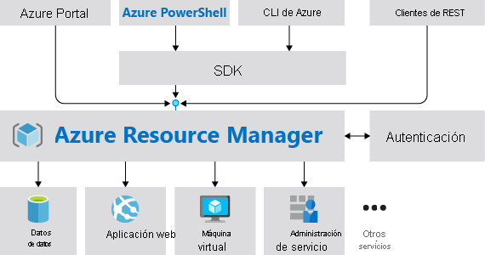

**Ventajas**

Azure Resource Manager ofrece varias ventajas:

* Puede implementar, administrar y supervisar todos los recursos de la solución en grupo, en lugar de controlarlos individualmente.
* Puede implementar la solución repetidamente a lo largo del ciclo de vida del desarrollo y tener la seguridad de que los recursos se implementan de forma coherente.
* Puede administrar la infraestructura mediante plantillas declarativas en lugar de scripts.
* Puede definir las dependencias entre recursos de modo que se implementen en el orden correcto.
* Puede aplicar control de acceso a todos los servicios del grupo de recursos al integrarse de forma nativa Control de acceso basado en rol (RBAC) en la plataforma de administración.
* Puede aplicar etiquetas a los recursos para organizar de manera lógica todos los recursos de la suscripción.
* Puede aclarar la facturación de su organización viendo los costos de un grupo de recursos que compartan la misma etiqueta.

**Guía**

Las sugerencias siguientes lo ayudarán a sacar el máximo partido de Azure Resource Manager cuando trabaje con sus soluciones.

* Defina e implemente la infraestructura mediante la sintaxis declarativa de las plantillas de Azure Resource Manager, en lugar de hacerlo a través de comandos imperativos.
* Defina todos los pasos de implementación y configuración de la plantilla. No debería tener ningún paso manual para configurar la solución.
* Ejecute comandos imperativos para administrar los recursos, como iniciar o detener una aplicación o un equipo.
* Organice los recursos con el mismo ciclo de vida en un grupo de recursos. Use etiquetas para organizar los demás recursos.

**Revisión de la terminología de recursos de Azure**

Si no conoce Azure Resource Manager, estos son algunos términos con los que puede no estar familiarizado.

* **recurso**: elemento administrable que está disponible a través de Azure. Algunos recursos comunes son una máquina virtual, una cuenta de almacenamiento, una aplicación web, una base de datos y una red virtual, pero hay muchos más.
* **grupo de recursos**: contenedor que almacena los recursos relacionados con una solución de Azure. El grupo de recursos puede incluir todos los recursos de la solución o solo aquellos que se desean administrar como grupo. Para decidir cómo asignar los recursos a los grupos de recursos, tenga en cuenta lo que más conviene a su organización.
* **proveedor de recursos** : servicio que proporciona los recursos que puede implementar y administrar mediante Resource Manager. Cada proveedor de recursos ofrece operaciones para trabajar con los recursos que se implementan. Algunos proveedores de recursos comunes son Microsoft.Compute, que suministra el recurso de máquinas virtuales, Microsoft.Storage, que suministra el recurso de cuentas de almacenamiento y Microsoft.Web, que suministra recursos relacionados con aplicaciones web.
* **plantilla**: archivo de notación de objetos JavaScript (JSON) que define uno o varios recursos que se van a implementar en un grupo de recursos. También define las dependencias entre los recursos implementados. La plantilla se puede usar para implementar los recursos de manera repetida y uniforme.
* **sintaxis declarativa**: sintaxis que permite establecer lo que pretende crear sin tener que escribir la secuencia de comandos de programación para crearla. La plantilla de Resource Manager es un ejemplo de sintaxis declarativa. En el archivo, puede definir las propiedades de la infraestructura que se va a implementar en Azure.

**Proveedores de recursos**

Cada proveedor de recursos ofrece un conjunto de recursos y operaciones para trabajar con un servicio de Azure. Por ejemplo, si quiere almacenar claves y secretos, trabajará con el proveedor de recursos **Microsoft.KeyVault**. Este proveedor de recursos ofrece un tipo de recurso denominado almacenes para crear el almacén de claves.

El nombre de un tipo de recurso tiene el formato: **{proveedor de recursos}/{tipo de recurso}** . Por ejemplo, el tipo de almacén de claves es **Microsoft.KeyVault/vaults**.

**Nota**

Antes de implementar los recursos, debe conocer los proveedores de recursos disponibles. Conocer los nombres de los recursos y sus proveedores ayuda a definir los recursos que desea implementar en Azure. Además, es necesario que conozca las ubicaciones y las versiones de API válidas de cada tipo de recurso.

**Crear grupos de recursos**

Los recursos se pueden implementar en cualquier grupo de recursos nuevo o existente. La implementación de recursos en un grupo de recursos se convierte en un trabajo en el que puede realizar un seguimiento de la ejecución de la plantilla. Si se produce un error en la implementación, la salida del trabajo puede describir por qué ocurrió. Ya sea que se implemente un recurso único en un grupo o una plantilla en un grupo, puede usar la información a fin de corregir los errores y volver a realizar la implementación. Las implementaciones se realizan de manera incremental; si un grupo de recursos contiene dos aplicaciones web y decide implementar una tercera, no se quitarán las aplicaciones web existentes.

**Consideraciones**

En palabras sencillas, los grupos de recursos son una colección lógica de recursos. Hay algunas reglas para los grupos de recursos.

* Los recursos solo pueden existir en un grupo de recursos.
* No se puede cambiar el nombre de los grupo de recursos.
* Los grupos de recursos pueden tener recursos de muchos tipos (servicios) diferentes.
* Los grupos de recursos pueden tener recursos de muchas regiones diferentes.

**Creación de grupos de recursos**

Hay algunos factores importantes que se deben tener en cuenta al definir el grupo de recursos:

* Todos los recursos del grupo deben compartir el mismo ciclo de vida. Se implementan, actualizan y eliminan de forma conjunta. Si un recurso, como un servidor de base de datos, debe existir en un ciclo de implementación diferente, debe estar en otro grupo de recursos.
* Cada recurso solo puede existir en un grupo de recursos.
* Puede agregar o quitar un recurso de un grupo de recursos en cualquier momento.
* Puede mover un recurso de un grupo de recursos a otro. Las limitaciones se aplican al [traslado de recursos](https://learn.microsoft.com/es-es/azure/azure-resource-manager/management/move-support-resources).
* Un grupo de recursos puede contener recursos que residen en diferentes regiones.
* Un grupo de recursos puede utilizarse para definir el ámbito de control de acceso para las acciones administrativas.
* Un recurso puede interactuar con los recursos de otros grupos. Esta interacción es común cuando ambos recursos están relacionados, pero no comparten el mismo ciclo de vida (por ejemplo, aplicaciones web que se conectan a una base de datos).

Al crear un grupo de recursos, es preciso proporcionar una ubicación para dicho grupo de recursos. Pero puede preguntarse: "¿Por qué necesita un grupo de recursos una ubicación? Y, si los recursos pueden tener ubicaciones diferentes a las del grupo de recursos, ¿por qué importa la ubicación del grupo de recursos?" El grupo de recursos almacena metadatos sobre los recursos. Por consiguiente, al especificar la ubicación del grupo de recursos, se especifica el lugar en que se almacenan dichos metadatos. Por motivos de compatibilidad, es posible que sea preciso asegurarse de que los datos se almacenan en una región concreta.

**Nota**

Al establecer el ámbito de los permisos para un grupo de recursos, puede agregar, quitar y modificar recursos fácilmente sin tener que volver a crear asignaciones y ámbitos.

**Creación de bloqueos de Azure Resource Manager**

Un problema común con los recursos aprovisionados en Azure es la facilidad con la que se pueden eliminar. Un administrador excesivamente diligente o descuidado puede borrar accidentalmente meses de trabajo con solo unos pasos. Los bloqueos de Resource Manager permiten que las organizaciones coloquen una estructura que impida la eliminación accidental de recursos en Azure.

* Puede asociar el bloqueo a una suscripción, un grupo de recursos o un recurso.
* Los recursos secundarios heredan los bloqueos.

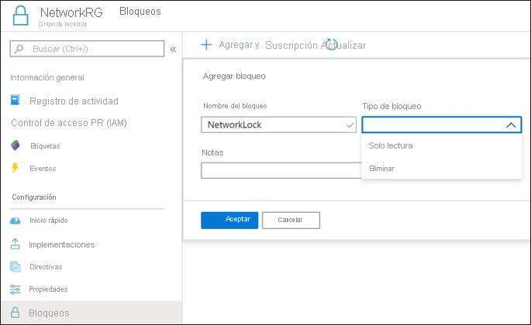

**Tipos de bloqueo**

Hay dos tipos de bloqueos de recursos.

* **Bloqueos de solo lectura**, que evitan cualquier cambio en el recurso.
* **Bloqueos de eliminación**, que evitan la eliminación.

**Nota**

Solo los roles Propietario y Administrador de acceso de usuario pueden crear o eliminar bloqueos de administración.

**Reorganización de recursos de Azure**

En algunas ocasiones, es posible que tenga que mover recursos a una suscripción nueva o a un grupo de recursos nuevo en la misma suscripción.

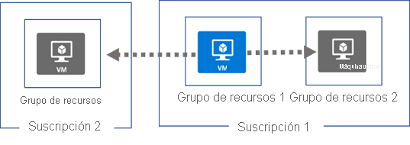

Al mover los recursos, el grupo de origen y el grupo de destino se bloquean durante la operación. Las operaciones de escritura y eliminación están bloqueadas en los grupos de recursos hasta que se completa el movimiento. Este bloqueo significa que no puede agregar, actualizar ni eliminar recursos de los grupos de recursos. Los bloqueos no significan que los recursos no estén disponibles. Por ejemplo, si mueve una máquina virtual a un grupo de recursos nuevo, de todos modos una aplicación puede acceder a la máquina virtual.

**Limitaciones**

Antes de empezar este proceso, asegúrese de leer la página [Compatibilidad con la operación de traslado para recursos](https://learn.microsoft.com/es-es/azure/azure-resource-manager/management/move-support-resources). En esta página se detallan los recursos que se pueden mover entre el grupo de recursos, las suscripciones y las regiones.

**Implementación**

Para trasladar recursos, seleccione el grupo de recursos que contiene esos recursos y, después, el botón **Mover**. Seleccione los recursos que trasladar y el grupo de recursos de destino. Confirme que necesita actualizar los scripts.

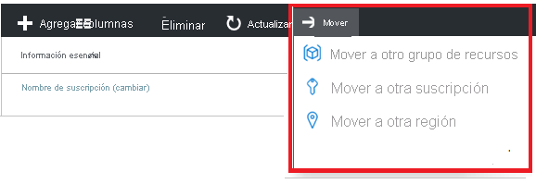

**Nota**

El hecho de que un servicio se pueda mover no significa que no existan restricciones. Por ejemplo, puede mover una red virtual, pero también debe mover sus recursos dependientes, como las puertas de enlace.

**Eliminación de recursos y grupos de recursos**

Tenga cuidado al eliminar un grupo de recursos. Al eliminar un grupo de recursos se eliminan todos los recursos contenidos en el mismo. Ese grupo de recursos podría contener recursos que dependen de recursos de otros grupos de recursos.

Screenshot showing the Delete resource group button (highlighted) in the portal.

**Uso de PowerShell para eliminar grupos de recursos**

Para quitar un grupo de recursos, use **Remove-AzResourceGroup**. En este ejemplo, quitaremos el grupo de recursos ContosoRG01 de la suscripción. El cmdlet le pide confirmación y no devuelve ninguna salida.

Copiar

Remove-AzResourceGroup -Name "ContosoRG01"

**Eliminación de recursos**

También puede eliminar recursos individuales de un grupo de recursos. Por ejemplo, aquí eliminaremos una red virtual. En lugar de hacerlo, puede **mover** el recurso a otro grupo de recursos.

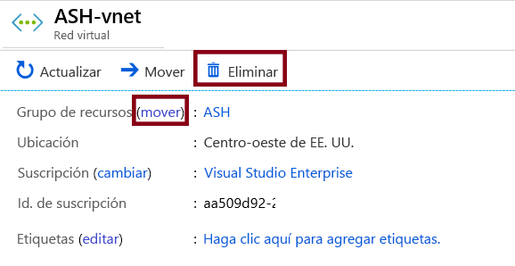

**Determinación de los límites de recursos**

Azure permite ver el uso de recursos con respecto a los límites. Esto resulta útil para realizar un seguimiento del uso actual y planear su uso futuro.

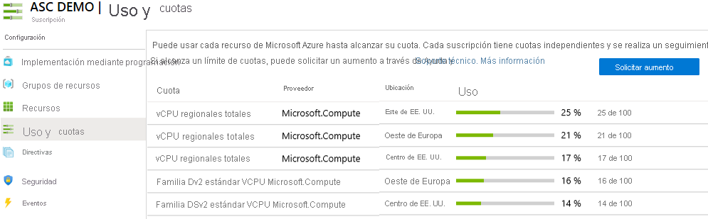

* Los límites mostrados son los límites de su suscripción.
* Hay un vínculo Solicitar aumento para cuando tenga que aumentar un límite predeterminado.
* Todos los recursos tienen un límite máximo enumerado en los [límites](https://learn.microsoft.com/es-es/azure/azure-subscription-service-limits?toc=%2fazure%2fnetworking%2ftoc.json) de Azure.
* No puede aumentar el límite si alcanzó el límite máximo.

**Comprobación de conocimiento**

Elija la respuesta más adecuada para cada pregunta. Después, seleccione Comprobar las respuestas.

Principio del formulario

**1. Un nuevo proyecto tiene varios recursos que deben administrarse juntos. ¿Cuál de las estrategias siguientes proporcionaría una buena solución?**

1. Plantillas de Azure
2. Grupos de recursos de Azure
3. Suscripciones de Azure

**2. ¿Cuál de las siguientes situaciones sería un buen ejemplo de cuándo usar un bloqueo de recursos?**

1. Un circuito ExpressRoute con conectividad a la red local.
2. Una máquina virtual que no sea de producción y que se use para probar compilaciones de aplicación ocasionales.
3. Una cuenta de almacenamiento que se usa para almacenar temporalmente imágenes procesadas en un entorno de desarrollo.

**3. ¿Cuál de las siguientes se aplica a los grupos de recursos?**

1. Los recursos solo pueden estar en un grupo de recursos.
2. El control de acceso basado en roles no se puede aplicar a un grupo de recursos
3. Los grupos de recursos se pueden anidar.
4. B
5. A
6. A

Final del formulario

**Resumen y recursos**

Azure Resource Manager es el servicio de implementación y administración para Azure. Proporciona una capa de administración que le permite crear, actualizar y eliminar recursos de la cuenta de Azure. Se usan las características de administración, como el control de acceso, la auditoría y las etiquetas, para proteger y organizar los recursos después de la implementación.

Ahora debería ser capaz de hacer lo siguiente:

* Identificar las características y los casos de uso de Azure Resource Manager.
* Describir cada componente de Azure Resource Manager y su uso.
* Usar grupos de recursos para organizar sus recursos de Azure.
* Aplicar bloqueos de Azure Resource Manager.
* Mover recursos de Azure entre grupos, suscripciones y regiones.
* Quitar recursos y grupos de recursos.
* Aplicar los límites de recursos y llevar un seguimiento de ellos.